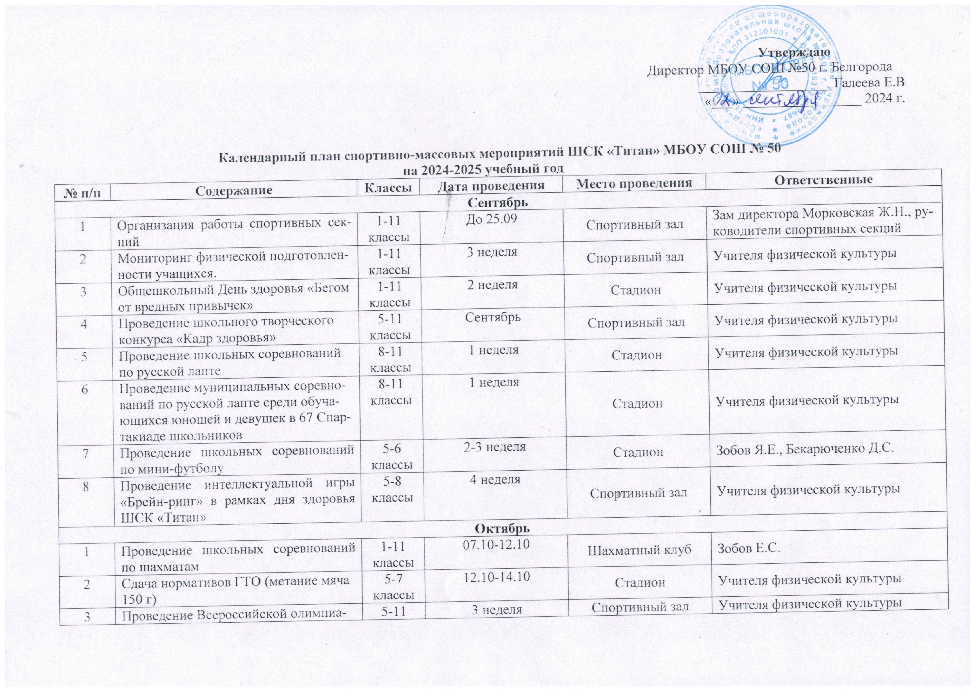

3 | ды школьников | 5-11 классы | 3 неделя | Спортивный зал | Учителя физической культуры
4 | Проведение первенства по настольному теннису в рамках дня здоровья ШСК «Титан» | 5-8 классы | 4 неделя | Спортивный зал | Учителя физической культуры
5 | Проведение соревнований по плаванию | По графику | 4 неделя | Бассейн | Учителя физической культуры
6 | Фестиваль регби «Белая крепость» | 3-9 классы | 4 неделя | Стадион | Зобов Я.Е., Бекарюченко Д.С.
7 | Школьный этап Всероссийских соревнований среди школьных спортивных клубов по лёгкой атлетике | 5-8 класс | 3-4 неделя | Школьный стадион | Зобов Я.Е., Бекарюченко Д.С.
8 | Проведение муниципальных соревнований по шахматам в зачёт в 67 Спартакиаде школьников | 1-11 классы | 2-3 неделя | Шахматный клуб | Зобов Е.С.
Ноябрь
1 | Сдача нормативов ГТО (подтягивание на перекладине из виса) | 5-11 классы | 2 неделя | Спортивный зал | Учителя физической культуры
2 | Проведение первенства по бадминтону в рамках дня здоровья ШСК «Титан» | 1-8 классы | 3 неделя | Спортивный зал | Учителя физической культуры
3 | Проведение школьных соревнований по шахматам в рамках дня здоровья ШСК «Титан» | 1-11 классы | 4 неделя | Шахматный клуб | Зобов Е.С.
Декабрь
1 | Сдача нормативов ГТО (поднимание туловища из положения лёжа) | 3-11 классы | 2 неделя | Спортивный зал | Учителя физической культуры
2 | Сдача нормативов ГТО (комплекс гимнастических упражнений) | 6-11 классы | 3 неделя | Спортивный зал | Учителя физической культуры
3 | Школьный этап Всероссийских соревнований среди школьных спортивных клубов по настольному теннису | 5-8 класс | 2-3 неделя | Школьный стадион | Зобов Я.Е., Бекарюченко Д.С.
4 | Школьный этап Всероссийских соревнований среди школьных спортивных клубов по бадминтону | 5-8 класс | 3-4 неделя | Школьный стадион | Зобов Я.Е., Бекарюченко Д.С.
6 | Проведение школьных соревнований по мини-футболу в рамках проекта «Мини-футбол в школу» | 5-7 классы | 3-4 неделя | Спортивный зал | Зобов Я.Е., Бекарюченко Д.С.
Январь
1
2 | Проведение муниципальных соревнований по баскетболу среди обучающихся юношей и девушек 67 Спартакиады школьников | 8-11  классы | 1 неделя | Спортивный зал | Зобов Я.Е., Зобов Е.С.,  Бекарюченко Д.С.
3 | Школьный этап соревнований в рамках РДШ «Весёлые старты» | 2-4 классы | 4 неделя | Спортивный зал | Зобов Я.Е., Зобов Е.С.,  Бекарюченко Д.С.
4 | Школьный этап соревнований в рамках РДШ «Весёлые старты» | 4-6 классы | 4 неделя | Спортивный зал | Зобов Я.Е., Зобов Е.С.,  Бекарюченко Д.С.
5 | Школьный этап Всероссийских соревнований среди школьных спортивных клубов по самбо | 5-8 классы | 3-4 неделя | Спортивный зал | Зобов Я.Е., Зобов Е.С.,  Бекарюченко Д.С.
6 | Школьный этап Всероссийских соревнований среди школьных спортивных клубов по баскетболу 3х3 | 5-8 классы | 2-3 неделя | Спортивный зал | Зобов Я.Е., Зобов Е.С.,  Бекарюченко Д.С.
7 | Школьный этап Всероссийских соревнований среди школьных спортивных клубов по шашкам | 5-8 классы | 2-3 неделя | Шахматный клуб | Зобов Я.Е., Зобов Е.С.,  Бекарюченко Д.С.
8 | Школьный этап Всероссийских соревнований среди школьных спортивных клубов по тэг-регби | 5-8 классы | 2-3 неделя | Спортивный зал | Зобов Я.Е., Зобов Е.С.,  Бекарюченко Д.С.
9 | Школьный этап Всероссийских соревнований среди школьных спортивных клубов по футболу | 5-8 классы | 2-3 неделя | Спортивный зал | Зобов Я.Е., Зобов Е.С.,  Бекарюченко Д.С.
10 | Школьный этап Всероссийских соревнований среди школьных спортивных клубов в конкурсе «Брейн-ринг» | 5-8 классы | 2-3 неделя | Спортивный зал | Зобов Я.Е., Зобов Е.С.,  Бекарюченко Д.С.
11 | Школьный этап Всероссийских соревнований среди школьных спортивных клубов по лёгкой атлетике | 5-8 классы | 2-3 неделя | Спортивный зал | Зобов Я.Е., Зобов Е.С.,  Бекарюченко Д.С.
12 | Региональный этап Всероссийских соревнований КЭС-БАСКЕТ | 5-11 классы | 4 неделя | Спортивный зал | Зобов Я.Е., Бекарюченко Д.С.
Февраль
1 | Региональный этап Всероссийского проекта «Мини-футбол в школу» | 5-11 | 3-4 неделя | Спортивный зал | Зобов Я.Е., Бекарюченко Д.С.
 | Проведение школьного этапа соревнований «Весёлые старты» | 5-6 классы | 1 неделя | Спортивный зал | Учителя физической культуры
2 | Проведение школьных соревнований по ходьбе на лыжах 3 км (при наличии погодных условий) | 6-11 классы | 1 неделя | Территория школы, стадион | Учителя физической культуры
3 | Проведение муниципальных соревнований по волейболу среди обучающихся юношей и девушек в 66 Спартакиаде школьников | 8-11  классы | 1 неделя | Спортивный зал | Учителя физической культуры
4 | Участие в городских соревнованиях Всероссийского проекта «Лыжня России» | 1-11 класс | 1-2 неделя | Лыже-роллерная трасса | Учителя физической культуры
5 | Проведение первенства по бадминтону в рамках дня здоровья ШСК «Титан» | 5-11 классы | 2-3 неделя | Спортивный зал | Учителя физической культуры
6 | Проведение школьных соревнований по волейболу среди обучающихся юношей и девушек | 8-11 | 2-3 неделя | Спортивный зал | Учителя физической культуры
7 | Проведение интеллектуальной игры «Брейн-ринг» в рамках дня здоровья ШСК «Титан» | 3-7 класс | 4 неделя | Спортивный зал | Учителя физической культуры
Март
1 | Проведение школьных соревнований по шахматам в рамках дня здоровья ШСК «Титан» | 1-11 классы | 1-2 неделя | Шахматный клуб | Зобов Е.С.
2 | Проведения школьного этапа Всероссийских соревнований «Президентские состязания» среди 5-10 классов | 5-6 классы | 2 неделя | Спортивный зал | Учителя физической культуры
3 | Проведение первенства по настольному теннису в рамках дня здоровья ШСК «Титан» | 5-11 классы | 2-3 неделя | Спортивный зал | Учителя физической культуры
4 | Проведение муниципального первенства по настольному теннису «Лига Мечта» и «Лига Профи». | 2-10 классы | 4 неделя | Спортивный зал | Учителя физической культуры
5 | Проведения муниципального этапа Всероссийских соревнований «Президентские состязания» среди 5-10 классов | 5-10 классы | 4 неделя | Спортивный зал | Учителя физической культуры
Апрель
1 | Проведение муниципального этапа Всероссийских соревнований «Президентские спортивные игры» |  | В течение месяца | Спортивный зал, стадион | Зобов Я.Е., Бекарюченко Д.С.
2 | Проведение интеллектуальной игры «Брейн-ринг» в рамках дня здоровья ШСК «Титан» | 3-7 класс | 3 неделя | Спортивный зал | Учителя физической культуры
3 | Проведение школьных соревнований по легкой атлетике | 8-11 | 4 неделя | Спортивная площадка | Учителя физической культуры
4 | Проведение первенства по дзюдо в рамках дня здоровья ШСК «Титан» | 5-8 классы | 4 неделя | Спортивный зал | Учителя физической культуры
5 | Проведение муниципального этапа ШФЛ РФС | 4-8 классы | 3-4 неделя | Футбольный стадион | Зобов Я.Е., Бекарюченко Д.С.
Май
1 | Проведение школьных соревнований по футболу в рамках Всероссийского проекта «Кожаный мяч» | 5-10 классы | 1 неделя | Стадион | Зобов Я.Е., Бекарюченко Д.С.
2 | Проведение муниципальных соревнований по футболу в рамках Всероссийского проекта «Кожаный мяч» | 5-10 классы | 1-2 неделя | Стадион | Зобов Я.Е., Бекарюченко Д.С.
3 | Проведение школьных соревнований по туризму среди обучающихся юношей и девушек | 5-11  классы | 2 неделя | Спортивная площадка | Учителя физической культуры
4 | Проведение муниципальных соревнований по лёгкой атлетике в зачёт в 67 Спартакиаде школьников | 8-11 классы | 2-4 неделя | Стадион | Учителя физической культуры

